Cerebelo, nosso pequeno cérebro
(baseado no trabalho de James M. Bower e Lawrence M. Parsons)

Sempre que falamos em habilidades intelectuais, funções cognitivas e sensoriais, capacidade mental, verbal, lingüística, pensamos logo em funções cerebrais. Não podemos de forma alguma desconsiderar a soberania do nosso cérebro e de suas estruturas.
Porém, chamou minha atenção uma matéria publicada na revista Scientific American do mês de Setembro de 2003.
O artigo, “O Cerebelo Reconsiderado”, escrito pelos pesquisadores James M. Bower e Lawrence M. Parsons, fala sobre as recentes descobertas a respeito deste pequeno cérebro, e expõe o que os autores chamam de “hipótese da aquisição sensorial”.

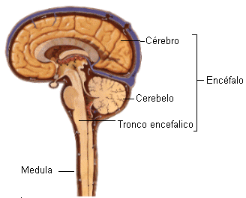
Anatomicamente, o cerebelo ocupa a parte posterior da caixa craniana, logo abaixo do cérebro, separado deste pela cissura transversal e, ao mesmo tempo, a ele unido pelos pedúnculos cerebelares superiores. Tem grande importância para o sistema nervoso pelas suas funções e inter-relações que desempenha, sendo elas:
- Regulação do tônus muscular
- Coordenação dos movimentos (Taxia)
- Equilíbrio

As doenças e os distúrbios cerebelares produzem deficiências na velocidade, amplitude e força do movimento.

O cerebelo apresenta 3 subdivisões:

- Arquicerebelo - que está relacionado com a manutenção do equilíbrio e movimentos de olhos, cabeça e pescoço.
- Paleocerebelo - que auxilia no movimento coordenado do tronco e das pernas.
- Neocerebelo - que exerce controle sobre os movimentos coordenados finos dos membros, particularmente das extremidades superiores.

Histologicamente, apresenta um córtex semelhante ao córtex cerebral (superfície enrugada com circunvoluções), composto de 3 camadas celulares:
- externa ou molecular
- média ou das células de PurKinje
- interna ou granular

Assim como ocorre no cérebro, a substância cinzenta está na periferia e a substância branca no interior. Esta, espalha-se pelo interior do cerebelo como os ramos de uma planta.
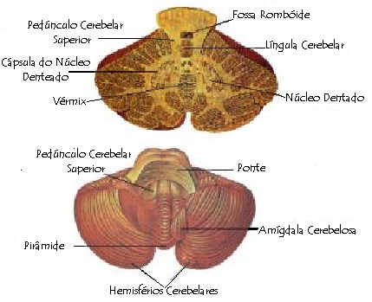Recebeu dos antigos anatomistas o nome de "arbor vitae" ou "árvore da vida", em função do seu aspecto ramificado como os galhos de uma árvore.

O córtex cerebelar abriga enorme quantidade de circuitos numa área relativamente pequena, dobrada várias vezes sobre si mesma.
A idéia do “cerebelo coordenador de movimentos” surgiu entre os fisiologistas do séc. 19, através da observação de animais que apresentaram distúrbios motores após a remoção ou lesão do órgão. Há até pouco tempo, era este o conceito válido.

Como Terapeuta Ocupacional, sempre que atendia lesionados cerebelares, tinha em mente o conjunto de sintomas que caracterizam o quadro de lesão cerebelar apresentado por estes pacientes. Estes sintomas, entre outros, incluem:
- ataxia (ataxia – do grego ATAXIA – significa “desordem”, “confusão”) - marcha com base alargada , oscilante.
- desdiadococinesia - impossibilidade de alternar movimentos rápidos.
- hipotonia - diminuição do tônus muscular (grau de contração do músculo em repouso).
- decomposição de movimentos - inabilidade para executar uma seqüência de atos coordenados , finos.
- tremor -
- disartria – dificuldade na articulação das palavras.
- dismetria - dificuldade ou incapacidade de controlar a amplidão e a harmonia dos movimentos musculares voluntários, perda do equilíbrio enfim, conseqüências motoras.

Hoje, o emprego de técnicas de imageamento e outros experimentos neurobiológicos, sugerem que o cerebelo participa de forma ativa de outras atividades, como raciocínio espacial, distúrbios de linguagem, compreensão e distinção de fonemas (aperta/aberta), na memória de curta duração, na atenção, no controle de atos impulsivos, nas emoções, nas funções cognitivas superiores e de percepção, na habilidade de planejar tarefas e, possivelmente, até mesmo em condições especiais como a esquizofrenia e o autismo.
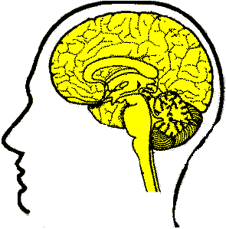
Através de estudos com pessoas e animais saudáveis verificou-se que o cerebelo apresenta-se ativo durante atividades como fome, sede, audição, consciência dos movimentos e percepção de dor.

Ao longo da evolução, este órgão situado abaixo do cérebro, teve seu tamanho aumentado, sugerindo, portanto, que suas funções devem ir além do mero controle da coordenação motora.

Os Drs. Bower e Parson relatam os estudos feitos nos últimos 15 anos, em que diversos pesquisadores citam várias outras implicações em pacientes com lesão cerebelar. Entre estes estudos estão:
- (final dos anos 80) - R.B. Ivry e S.W.Keele da Universidade do Oregon, onde pacientes c/ cerebelo lesado perdiam a capacidade de avaliar o tempo de duração de um som ou o de intervalo entre 2 sons.
- (anos 90) - Drª J. Fiez da Universidade de Washington, que observou que o mesmo tipo de paciente cometia maior número de erros em tarefas verbais. Outros sugerem que pessoas portadoras de dislexia apresentam atividade cerebelar reduzida durante algumas tarefas.
- (1991) - Schmahmann sugere que o cerebelo “suaviza” o processamento das informações relacionadas com o pensamento e o humor.
- (1992) - National Institute of Health – pacientes com atrofia cerebelar apresentaram dificuldade de planejamento e articulação temporal na realização de um determinado desafio proposto.
- (1996) - Nancy C. Anderson, da Universidade de Iowa adapta a teoria de Schmahmann, sugerindo que distúrbios cerebelares teriam participação na desordem mental que caracteriza a esquizofrenia.
- (1997) - Estudos independentes de imageamento neural– voluntários saudáveis apresentavam cerebelo ativado em atividades que envolviam memória imediata.
- (2002) - Pesquisadores do National Institute of Mental Health, através de imageamento encefálico, demonstram que crianças hiperativas ou com transtorno de déficit de atenção apresentaram cerebelo com tamanho reduzido.

O Dr. James M. Bower iniciou suas pesquisas a respeito das funções do cerebelo há aproximadamente 20 anos, no laboratório da Universidade de Wisconsin-Madison, empregando “micromapeamento” para estudar grupos de neurônios em cérebros de ratos. Ele e seu colega Parsons procuravam relacionar as regiões cerebelares ativadas através de estímulos táteis. Curiosamente, os resultados obtidos foram diferentes dos estudos que outros pesquisadores realizaram com gatos e macacos. A conclusão comparativa destes estudos sugeria que cada um destes animais utiliza diferentes partes do corpo para orientar-se e adquirir informações sensoriais em seu ambiente. O rato utiliza-se mais do seu focinho, o gato, de suas patas, enquanto o macaco (como os humanos) utiliza-se das mãos, mais especificamente, das pontas dos dedos.

Cientes da dificuldade em propor novas teorias a respeito da função cerebelar, os Drs. Bower e Parsons uniram-se a Peter T. Fox da Universidade do Texas, e juntos planejaram um estudo de imageamento neural que pudesse comparar a atividade cerebelar em voluntários durante tarefas de discriminação tátil ou apenas de preensão (pegar ou largar pequenos objetos). A conclusão foi que o cerebelo mostrou-se menos ativo nas tarefas motoras (pegar/largar objetos) e surpreendentemente ativo durante a exploração sensorial utilizando os dedos. A resposta cerebelar foi particularmente intensa durante a aquisição de dados sensoriais.

Os autores explicam que, de acordo com seus estudos sobre a hipótese da coordenação sensorial, “o cerebelo não seria responsável por qualquer comportamento ou processo psicológico específico. Ele funcionaria como estrutura de apoio para o resto do encéfalo”, talvez monitorando a entrada de dados sensoriais e efetuando ajustes na aquisição de informações. Há estudos que mostram que pacientes com cerebelo lesionado apresentam movimentos mais simplificados e lentos, talvez como conseqüência da má qualidade da informação sensorial. Os autores sugerem também, que um cerebelo com mau funcionamento pode, ao longo do tempo, ser mais prejudicial que sua remoção total. Alguns transtornos, como o autismo (onde a pessoa não interage com o meio), poderiam ser explicados, talvez, como uma constante entrada de dados equivocados.

Porém, apesar das diversas teorias que atribuem novas funções ao cerebelo, nenhuma delas explica como os pacientes com lesões cerebelares conseguem recuperação funcional considerada satisfatória, o que faz com que a teoria do controle motor continue sendo a mais plausível. De qualquer forma, o cérebro acaba encontrando um meio de compensar as funções cerebelares em caso de danos.
Assim, novas perspectivas se abrem. Ainda há muito que se descobrir no que se refere às funções atribuídas ao “pequeno cérebro”, porém, em se tratando de Ciência, talvez não estejamos muito longe da Fronteira Final.

Fontes:

- O Cerebelo Reconsiderado – James M. Bower e Lawrence M.Parsons – Scientific American Brasil
Ano 2 – nº16 (setembro/2003) pg 66
Os Autores: James M. Bower – professor de neurobiologia computacional do Reseach Imaging Center e do Cajal Neuroscience Center da Universidade do Texas. Organizador do Annual Computational Meeting e um dos fundadores do Journal of Computational Neuroscience e Lawrence M. Parsons – professor de Neurosciências Cognitivas do Research Imaging Center. Responsável pelo programa de neurosciência cognitiva da National Science Foundation. Fundador do corpo editorial da revista Human Brain Mapping e curador da International Foundation for Music Research.
- Propedêutica Neurológica – Adherbal P. M. Tolosa e Horácio M. Canelas - Cerebelo – Oswaldo Lange (pg 208)
- Doenças Cerebelares - Prof. Dr. Milton Artur Ruiz - Coordenador de Ensino do TMO , Pós Graduação da Faculdade de Medicina de S.J. Rio Preto , SP.
http://www.miranet.com.br/medicina/neurologia.htm

Iremar Cappellini Masano
iremasano@uol.com.br

